[EPIC] FEATURE-1: Похожие товары

Исполнитель
РП

Описание

Задача
Внедрить новый функционал - блок с похожими товарами:
- В мобильном приложении,
- На сайте.

Шаги реализации
- Собрать бизнес-требования работы блока (ответственный - РП):
  - Для каких товаров,
  - Какой размер списка,
  - Бизнес-логику (алгоритм и критерии) отбора товаров,
- Провести груминг с технической командой (получить схему реализации),
- Декомпозировать техническую реализацию на конкретные задачи,
- Создать план реализации проекта (с учетом затрагиваемых систем и необходимых ресурсов на их доработку).

Комментарии
Бизнес-требования работы блока:
- Для всех товаров,
- Максимальный размер - 10 штук,
- Если не найдено товаров - не отображать блок,
- <Бизнес-логика отбора товаров>.

Итоги груминга:
Схема реализации, в виде BPMN-диаграммы:
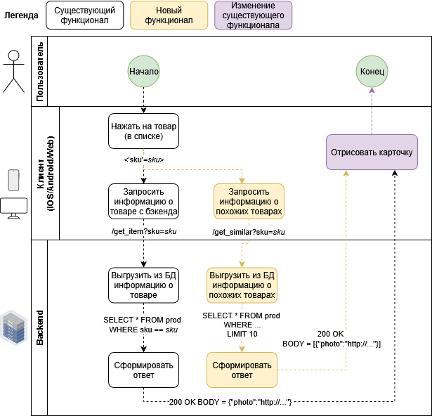

Декомпозиция:
Реализация будет состоять из:
- Нового отдельного метода на бэкенде,
- Дизайна блока,
- Обновления отображения на всех платформах.

План:
- Параллельно:
  - Доработка бэкенда (2sp),
  - Создание дизайна (1sp),
- Обновление отображения на вебе, iOS и Android (по 1sp).
Итоговый результат будет будет включен в релиз #1.1.1.

[TASK] BACKEND-1: Создать фид похожих товаров

Исполнитель
Бэкенд-разработчик

Описание

Задача
Для внедрения функционала по отображению для товаров (в приложении и на сайте) блока с похожими товарами - необходимо реализовать метод, который будет их отбирать согласно заданным параметрам.

Ожидаемый результат
Метод (эндпоинт) “get_similar”:
- Метод - GET,
- Параметры запроса (в строке):
Поле | Тип | Комментарий
sku | String | SKU товара

Действия в методе:
- Отобрать 10 товаров по <согласованной бизнес-логике>,
  - Если по запросу их не найдено - вернуть пустой массив,
- Вернуть код 200 и массив объектов в теле (формат JSON),
  - Формат объектов - <{Формат}>.

Пример запроса
/get_similar?sku=12345

Пример ответа
HTTP/1.1 200 OK
[
{
"photo": "https://...","
"price_rub": 145.00
},
{
"photo": "https://...","
"price_rub": 185.00
}
]

Пример запроса
/get_similar?sku=12346

Пример ответа
HTTP/1.1 200 OK
[]

[TASK] DESIGN-1: Вывести блок похожих товаров

Исполнитель
Дизайнер

Описание

Задача
Для внедрения функционала по отображению для товаров (в приложении и на сайте) блока с похожими товарами - необходимо отрисовать дизайн этого блока для платформ:
- Веб,
- Мобильное приложение.

Дополнительные данные:
- Объект должен состоять из:
  - Фото,
  - Названия,
  - Цены (промо и обычной),
  - Кнопки “Добавить в корзину”,
- Блок должен иметь горизонтальный скролл (прокрутку),
- Блок будет содержать от 1 до 10 элементов.

Ожидаемый результат
- Дизайн блока на странице Figma.

[TASK] WEB-1: Вывести блок похожих товаров

Исполнитель
Фронтенд-разработчик

Описание

Задача
Для внедрения функционала по отображению для товаров (в приложении и на сайте) блока с похожими товарами - необходимо:
- При загрузке карточки товара - забирать из бэкэнда список этих товаров (отдельным запросом).

Учесть:
- Длина списка может быть равна 0 (не удалось найти похожие) - в таком случае не отрисовывать блок в принципе.

AS IS (Текущее отображение)
(под карточкой ничего нет)
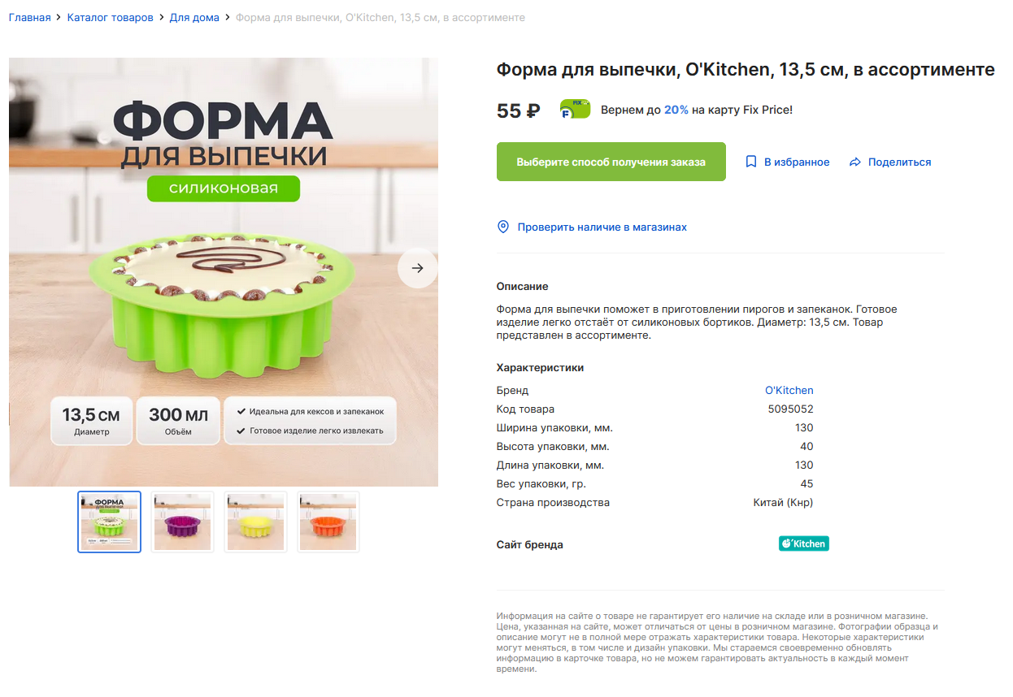

TO BE (Ожидаемый результат)
(под карточкой должен появиться раздел “Похожие товары” - если они есть)
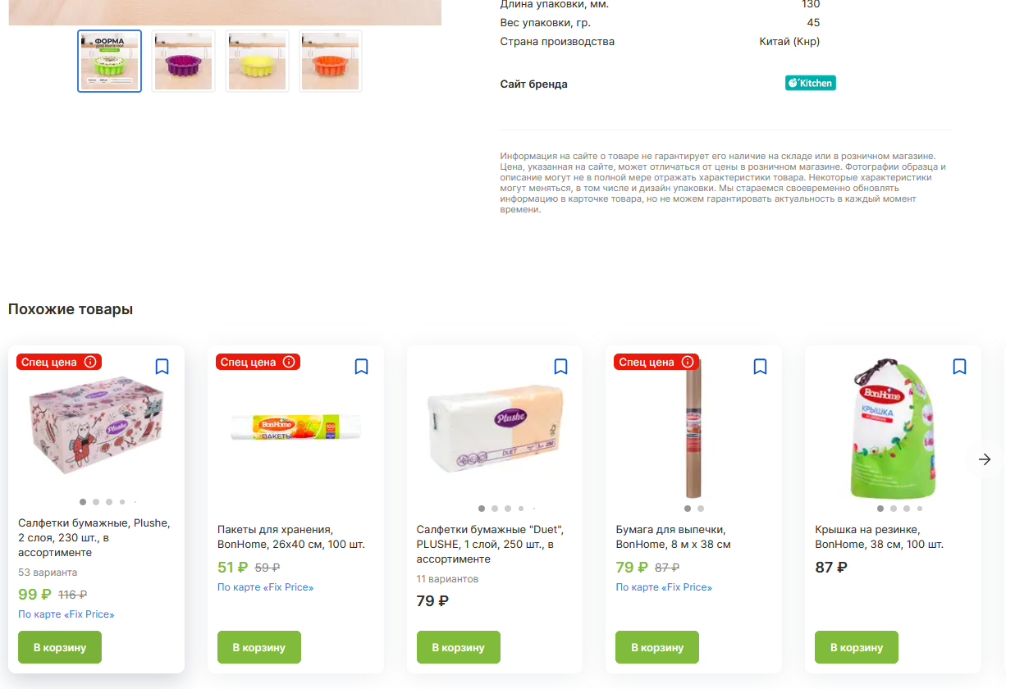

(блок не отрисовывается - если похожих нет)
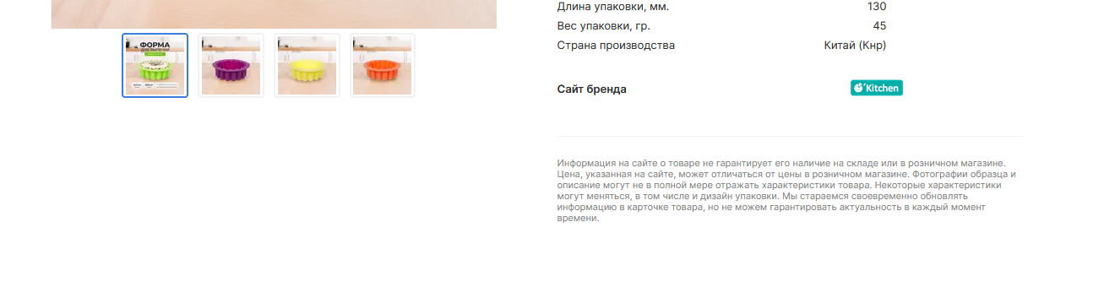

Дизайн
Из задачи DESIGN-1.

Данные по интеграции с бэкэндом
Из задачи BACKEND-1.

[TASK] APP-1: Создать блок похожих товаров на iOS

Исполнитель
iOS-разработчик

Описание

Задача
Для внедрения функционала по отображению для товаров (в приложении и на сайте) блока с похожими товарами - необходимо:
- При загрузке карточки товара - забирать из бэкэнда список этих товаров (отдельным запросом).

Учесть:
- Длина списка может быть равна 0 (не удалось найти похожие) - в таком случае не отрисовывать блок в принципе.

AS IS (Текущее отображение)
(под карточкой ничего нет)
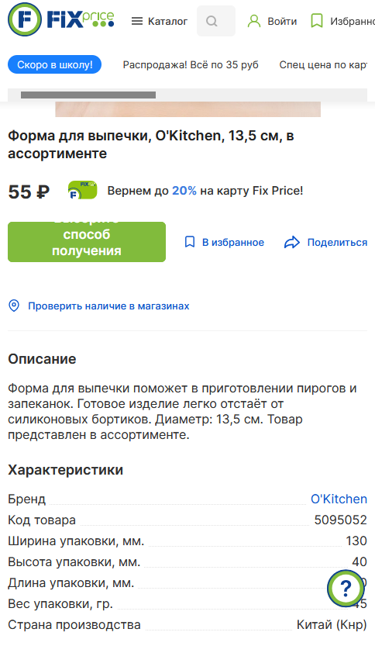

TO BE (Ожидаемый результат)
(под карточкой должен появиться раздел “Похожие товары” - если они есть)
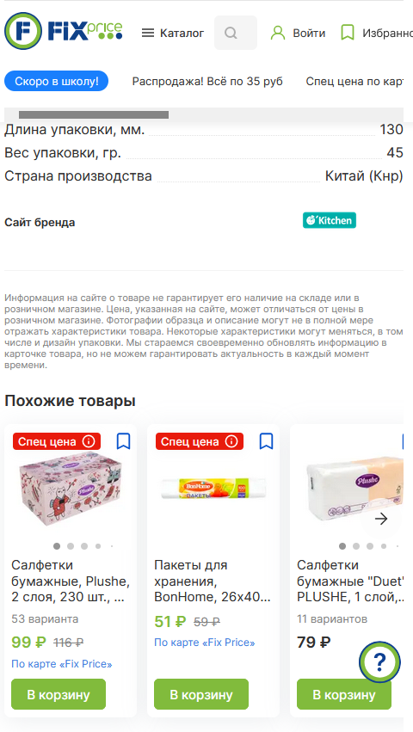

(блок не отрисовывается - если похожих нет)
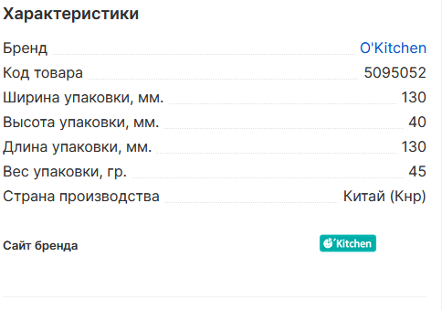

Дизайн
Из задачи DESIGN-1.

Данные по интеграции с бэкэндом
Из задачи BACKEND-1.

[TASK] APP-2: Создать блок похожих товаров на Android

Исполнитель
Android-разработчик

Описание

Задача
Для внедрения функционала по отображению для товаров (в приложении и на сайте) блока с похожими товарами - необходимо:
- При загрузке карточки товара - забирать из бэкэнда список этих товаров (отдельным запросом).

Учесть:
- Длина списка может быть равна 0 (не удалось найти похожие) - в таком случае не отрисовывать блок в принципе.

AS IS (Текущее отображение)
(под карточкой ничего нет)

TO BE (Ожидаемый результат)
(под карточкой должен появиться раздел “Похожие товары” - если они есть)

(блок не отрисовывается - если похожих нет)

Дизайн
Из задачи DESIGN-1.

Данные по интеграции с бэкэндом
Из задачи BACKEND-1.

